Laporan Deep Learning Bagian 3
Nama / NIM: Marvin Adriano Rusdianto
Mata Kuliah: Deep Learning — Sesi 05 (Advanced CNNs and Transfer Learning)
Tautan Repositori GitHub: https://github.com/Vinn673/GSLC---Deep-Learning
Pendahuluan
Membangun model klasifikasi citra yang akurat ketika data berlabel terbatas adalah masalah yang sering muncul di dunia nyata. Laporan ini membandingkan tiga cara melatih model untuk kasus seperti itu: melatih dari nol (from scratch), membekukan backbone lalu melatih classifier saja (feature extraction), dan membuka sebagian lapisan untuk disesuaikan (progressive fine-tuning). Selain ketiga paradigma itu, saya menguji pengaruh data augmentation dan membandingkan dua arsitektur yang lebih hemat komputasi sebagai bahan pertimbangan deployment.
Dataset yang dipakai adalah subset 10 kelas dari Oxford-IIIT Pet lima ras kucing (Bengal, Bombay, Persian, Ragdoll, Siamese) dan lima ras anjing (Beagle, Boxer, Chihuahua, Pug, Samoyed) — dengan total 1.962 citra yang dibagi secara stratified menjadi 1.387 data latih, 287 validasi, dan 296 uji. Seluruh eksperimen memakai protokol yang sama (input 224x224, normalisasi ImageNet, batch 32, optimizer AdamW, CrossEntropyLoss, early stopping, seed 42) agar perbandingannya adil. Semua angka pada laporan ini diambil langsung dari berkas log mentah (logs/metrics.csv dan logs/metrics.json) hasil eksekusi notebook.
C1. Tabel Konsolidasi dan Visualisasi Pembelajaran
Kode | Strategi | Trainable  Params | Learning Rate | Epoch  Konvergen | Waktu (s) | Val Acc | Macro F1  (test)
B1 | Baseline from Scratch | 11,181,642 | all=1e-3 | 9 / 13 | 189.2 | 0.4343 | 0.3992
B2 | Feature Extraction | 5,130 | fc=1e-3 | 16 / 20 | 262.6 | 0.9697 | 0.9664
B3 | Progressive Fine-Tuning | 8,398,858 | layer4=1e-4, fc=1e-3 | 6 / 10 | 135.4 | 0.9798 | 0.9733
B4a | Fine-Tuning TANPA Augmentasi | 8,398,858 | layer4=1e-4, fc=1e-3 | 4 / 8 | 73.1 | 0.9731 | 0.9698
B4b | Fine-Tuning DENGAN Augmentasi | 8,398,858 | layer4=1e-4, fc=1e-3 | 9 / 13 | 168.6 | 0.9764 | 0.9700
B5-EffB0 | EfficientNet-B0 Fine-Tuning | 424,970 | features[-1]=1e-4, classifier=1e-3 | 22 / 26 | 345.5 | 0.9663 | 0.9664
B5-MobV3 | MobileNetV3-Small Fine-Tuning | 657,546 | features[-1]=1e-4, classifier=1e-3 | 5 / 9 | 116.8 | 0.9394 | 0.9391
Kolom "Epoch Konvergen" ditulis sebagai epoch terbaik / total epoch sebelum early stopping. Trainable params B2 tepat 5.130 (hanya layer fc), sesuai verifikasi pada petunjuk tugas; total parameter ResNet-18 adalah 11.181.642.
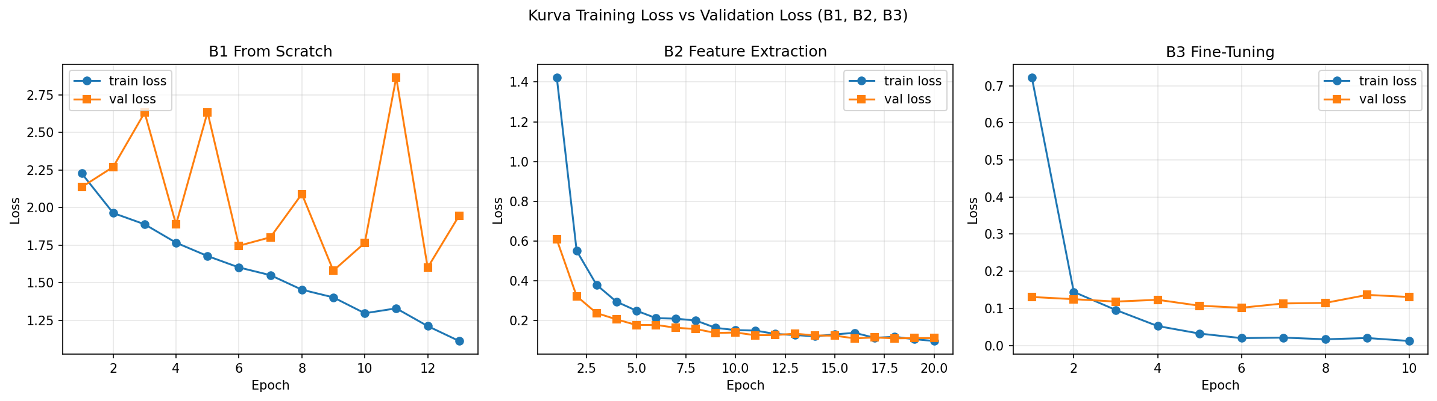
Gambar 1. Kurva training loss vs validation loss untuk B1, B2, dan B3.
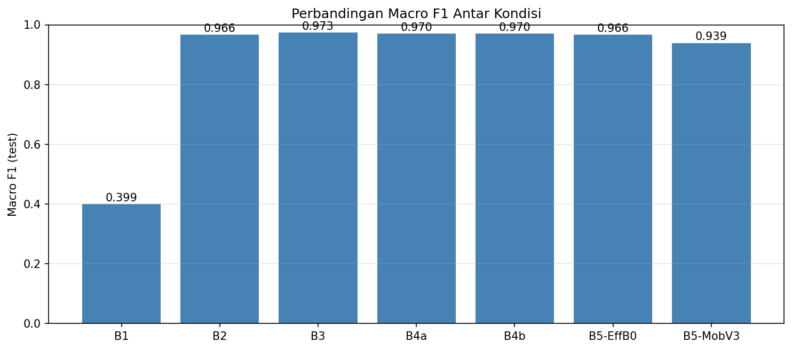
Gambar 2. Perbandingan Macro F1 test antar seluruh kondisi eksperimen.
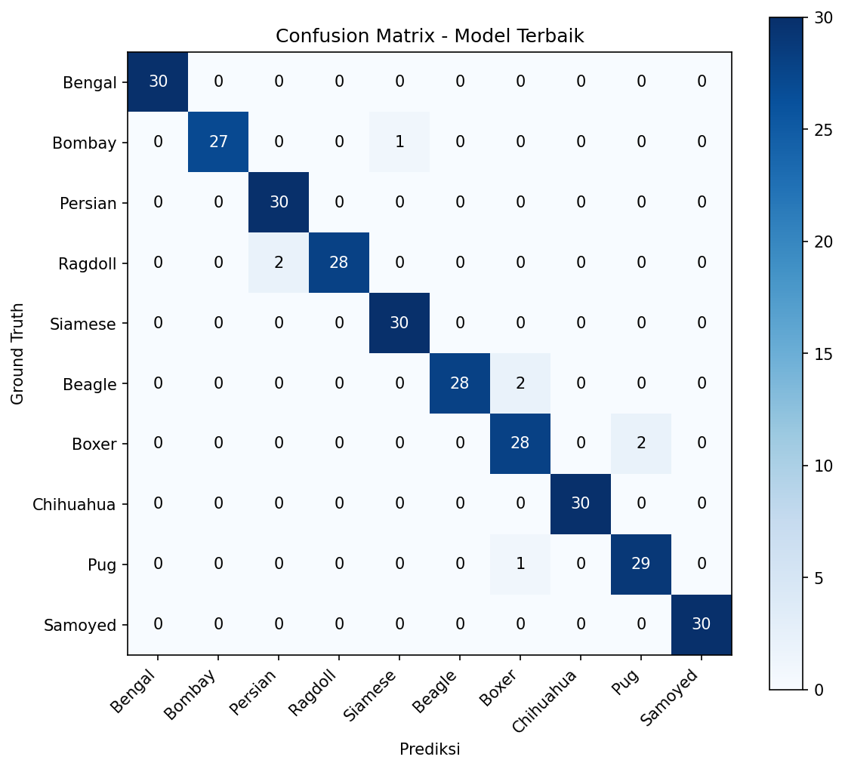
Gambar 3. Confusion matrix model terbaik (B3) pada data uji.
Dari kurva pada Gambar 1 terlihat perbedaan karakter yang mencolok. B1 bergerak lambat dan validation loss-nya naik-turun tajam — sempat melonjak ke 2,86 di tengah pelatihan — dengan akurasi validasi mentok di sekitar 43.4%. B2 justru rapi: loss menurun halus dan jarak antara train dan validation tetap tipis, ciri khas model yang tidak overfit karena backbone-nya beku. B3 paling cepat matang, mencapai validation loss terendah pada epoch 6 sebelum early stopping menghentikannya.
C2. Pembahasan Analisis Komparatif
Mengapa transfer learning jauh mengungguli pelatihan dari nol (Slide 10–12, 16)
Selisihnya tidak tanggung-tanggung. B1 hanya sampai Macro F1 0.3992 di data uji, sementara B2 dan B3 masing-masing menembus 0.9664 dan 0.9733, jurang sekitar 57 poin persen. Akar persoalannya ada pada volume data. Dengan hanya 1.387 citra latih, melatih 11,18 juta parameter dari inisialisasi acak seperti meminta model menemukan sendiri konsep tepi, tekstur, hingga bentuk objek tanpa petunjuk yang cukup. Model pretrained tidak menghadapi beban itu; ia sudah membawa representasi visual matang dari ImageNet, sehingga tugasnya menyusut menjadi memetakan fitur yang ada ke sepuluh kelas target. Pada data sedikit, warisan representasi inilah yang menentukan.
Trade-off antara feature extraction (B2) dan fine-tuning (B3)
B2 melatih 5.130 parameter, B3 melatih 8,4 juta. Lonjakan jumlah parameter yang besar ternyata hanya menghasilkan perbaikan tipis: Macro F1 naik dari 0.9664 ke 0.9733. Yang menarik, B3 malah konvergen lebih cepat (6 epoch, 135.4 detik) ketimbang B2 (16 epoch, 262.6 detik), karena membuka layer4 memberi model ruang menyesuaikan fitur tingkat tinggi ke ciri khas ras hewan. Kuncinya ada pada differential learning rate: backbone diberi learning rate kecil (1e-4) sementara head lebih besar (1e-3). Tanpa pengereman ini, gradien besar berisiko merusak fitur pretrained yang justru menjadi modal utama. Singkatnya, pada volume data ini B3 memberi hasil terbaik dengan ongkos yang masih wajar, tetapi B2 tetap pilihan yang solid saat sumber daya mepet.
Peran augmentasi dalam meredam overfitting
Perbandingan B4a (tanpa augmentasi) dan B4b (dengan augmentasi) menunjukkan sesuatu yang halus tapi berarti. Akurasi uji keduanya nyaris sama (97.0%), namun jejak overfitting-nya berbeda. Tanpa augmentasi, akurasi data latih B4a menyentuh 100% sejak epoch kelima sementara validasi tertahan di sekitar 97%, model mulai menghafal. Dengan augmentasi, akurasi latih B4b bertahan di kisaran 98% sehingga jaraknya ke validasi lebih sempit, dan model butuh lebih banyak epoch (9 vs 4) untuk konvergen. Artinya augmentasi memang bekerja sebagai regularizer. Dampaknya terhadap akurasi akhir kecil di sini, kemungkinan karena fitur pretrained sudah begitu kuat sehingga ruang untuk overfitting sejak awal sudah sempit. Walau begitu, augmentasi tetap layak dipakai: biayanya nol saat inferensi dan menambah ketahanan model.
C3. Failure Analysis
Model terbaik, B3, hanya keliru pada 8 dari 296 citra uji (Macro F1 0.9733). Yang menenangkan, tidak ada satu pun kesalahan lintas spesies, model tidak pernah mengira kucing sebagai anjing atau sebaliknya. Semua kesalahan terjadi di dalam kelompok yang memang mirip secara visual, seperti terlihat pada Gambar 3 dan dirinci di Tabel berikut.
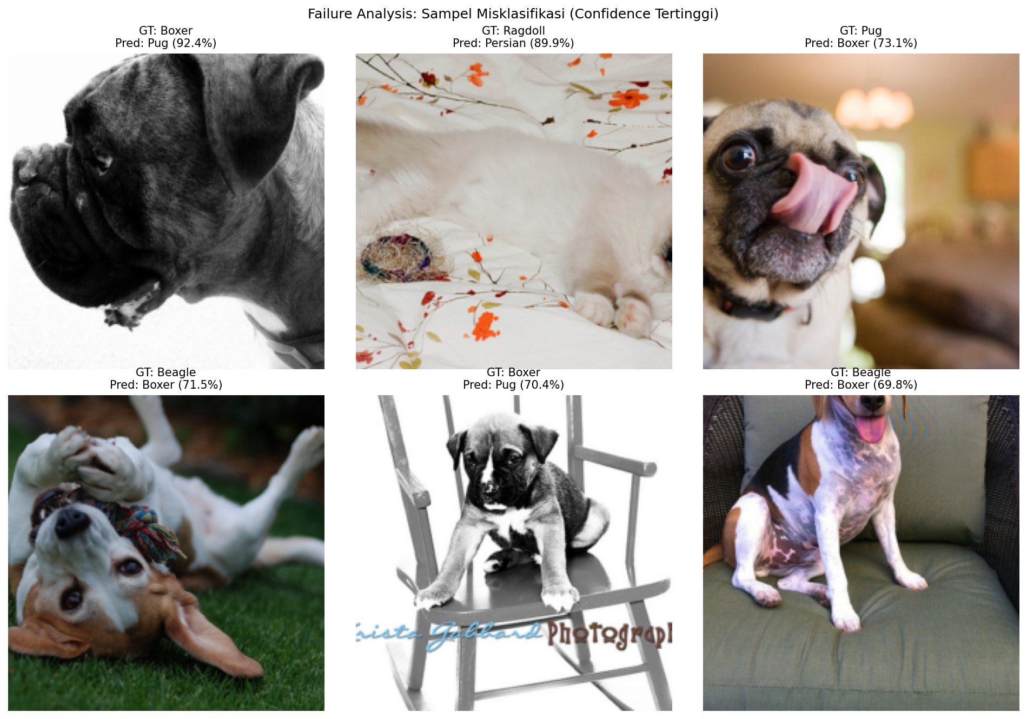
Gambar 4. Enam sampel misklasifikasi dengan confidence tertinggi.
No | Ground Truth | Prediksi | Confidence | Dugaan Penyebab
1 | Boxer | Pug | 92.4% | Citra hitam-putih sehingga warna hilang, ditambah moncong pesek (brachycephalic) dan kerutan wajah yang memang mirip Pug.
2 | Ragdoll | Persian | 89.9% | Sama-sama kucing berbulu panjang berwarna terang; objek berbaring dan sebagian terpotong membuat ciri pembedanya samar.
3 | Pug | Boxer | 73.1% | Lidah menjulur dan wajah miring mengubah proporsi, membuatnya tertukar dengan Boxer yang juga bermoncong pendek.
4 | Beagle | Boxer | 71.5% | Anjing dalam pose terbalik saat bermain; wajah tidak frontal dan pola tiga-warna Beagle tidak terlihat jelas.
5 | Boxer | Pug | 70.4% | Subjek anak anjing dengan proporsi tubuh berbeda dari dewasa, lagi-lagi pada citra hitam-putih.
6 | Beagle | Boxer | 69.8% | Warna tubuh teroverlay efek sehingga pola khas Beagle tersamar; postur duduk menyerupai Boxer.
Ada tiga pola yang berulang. Boxer dan Pug bertukar tempat karena bentuk wajahnya yang sama-sama pesek Beagle beberapa kali dikira Boxer ketika pose tubuhnya tidak frontal, dan Ragdoll tertukar dengan Persian karena keduanya kucing berbulu panjang berwarna terang. Faktor yang memperparah hampir selalu sama: citra hitam-putih, pose ekstrem, subjek masih anakan, atau objek yang terpotong.
C4. Rekomendasi Rekayasa dan Batasan Eksperimen
Untuk kasus data terbatas dan komputasi minim, rekomendasinya :
- Hindari Training dari no. B1 tertinggal -57 poin persendan tidak layak produksi
- Pilih utama: progressive fine tuning (B3), Macro F1 tertinggi (0,97333) sekaligus paling cepat konvergen
- Alternatif hemat : feature extraction (B2) untuk data sangat sedikit atau perangkat terbatas
Batasan : hasil berbasis satu seed (42) sehingga varians nya belum teruji, cakupan baru 10 dari 37 kelas pada satu dataet, dab hyperparameter mengikuti nilai acuan tanpa tuning sistematis
C5. Eksplorasi Tambahan: Grad-CAM
Sebagai pelengkap, saya memvisualisasikan Grad-CAM pada blok layer4 untuk membandingkan ke mana model memusatkan perhatian sebelum dan sesudah fine-tuning (B2 vs B3).
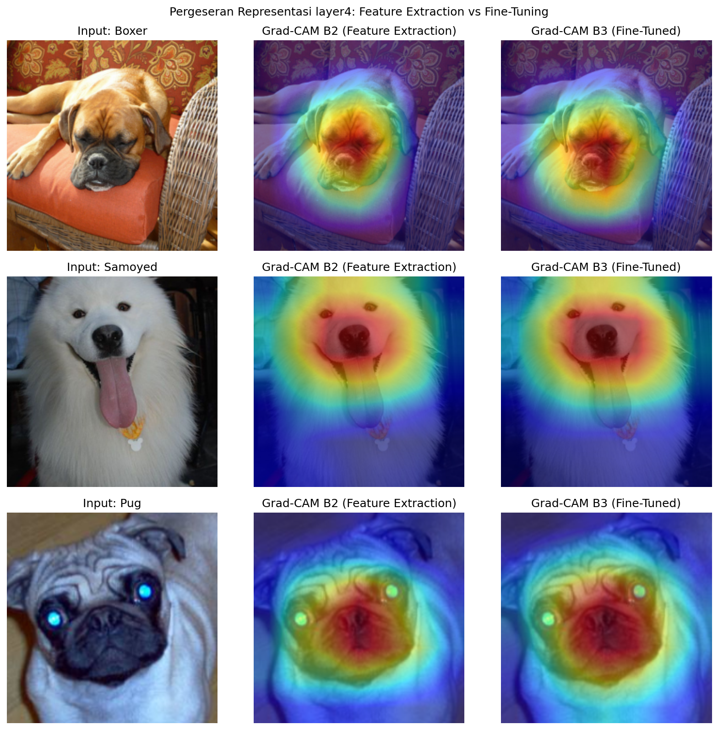
Gambar 5. Perbandingan Grad-CAM pada layer4: feature extraction (B2) vs fine-tuned (B3).
Pada B2 yang backbone-nya beku, area panas Grad-CAM cenderung melebar dan tidak selalu menempel pada subjek karena fitur yang dipakai masih apa adanya dari ImageNet. Setelah fine-tuning di B3, fokusnya mengetat ke bagian yang memang membedakan ras, wajah, moncong, dan telinga hewan. Pergeseran ini sejalan dengan intuisi bahwa adaptasi domain mengarahkan perhatian model ke ciri yang relevan.
Lampiran: Pernyataan Penggunaan AI (AI Disclosure Statement)
Dalam mengerjakan tugas ini saya memakai bantuan asisten AI dengan rincian sebagai berikut.
- Alat yang digunakan: Asisten AI berbasis LLM (ChatGPT, Claude, Kiro).
- Ruang lingkup bantuan: Membantu menyusun kerangka kode pipeline PyTorch (loader, loop pelatihan, logging metrik), menelusuri dan memperbaiki error saat eksekusi, serta merapikan struktur dan tata bahasa laporan.
- Verifikasi mandiri: Saya menjalankan sendiri seluruh notebook hingga run-all tanpa error di Google Colab, memeriksa angka hasil training, dan memastikan setiap angka pada laporan ini.

